Flachdachausstieg TOP97: 900x700 mm
Staka

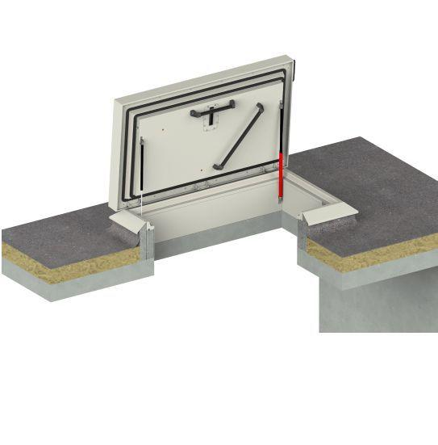Eigenschaften
HAN:
TOP97
Einbauteil, Dach
Dachausstieg
Farbton
nach RAL-Farbkarte, weiß
Form
rechteckig
Oberfläche
pulverbeschichtet
Öffnungsart
Klappflügel
Werkstoff
Edelstahl
Breite (mm)
700,00
Länge (mm)
900,00
Anschlagseite Dachfenster/Dachausstieg
seitlich
Bedienung
manuell
Klasse Luftdurchlässigkeit
4 (größer 600 Pa)
RAL-Nummer
9010
Schlagregendichtheitsklasse
E (größer 600 Pa)
Dachneigung (Grad)
0,00 - 40,00
Höhe Lichtkuppelaufsetzkranz (m)
0,33
Öffnungswinkel (Grad)
85,00
Schneelast (kN/m²)
0,95
U-Wert (W/(m²K))
0,21
Widerstandsfähigkeit gegen Windlast (Pa)
2.400,00
Stoßbelastung in (kNm)
0,35
Luftschalldämmung (dB)
23
Gewicht
120 kg

